«90 лет со дня рождения Генриха Вениаминовича Сапгира»
(литературная гостиная)
Время проведения: 1.5-2 часа.

Цель мероприятия:
Формирование творческого вкуса.

Задачи мероприятия:
- Создание праздничного настроения;
- Эстетическое воспитание;
- Привить любовь к литературе.

Участники:
- Ведущий;
- Зрители (взрослые и дети);
Место проведения:
Мероприятие проводится в помещении.

Оформление и оборудование:
- проектор;
- экран;
- ноутбук;
- зал украшен портретами из жизни Генриха Сапгира.
Музыкальное оформление:
- приятная музыка для начала и завершения мероприятия.
- приятная фоновая музыка.

Ход мероприятия:
Ведущий: Здравствуйте дорогие гости! Возможно, вы не знакомы с творчеством нашего сегодняшнего героя Генриха Вениаминовича Сапгира. Но я думаю, как только я начну свой рассказ, вы сразу поймете о ком идет речь. И так давайте начнем. Усаживайтесь поудобнее, мы начинаем.
Слайд 1.

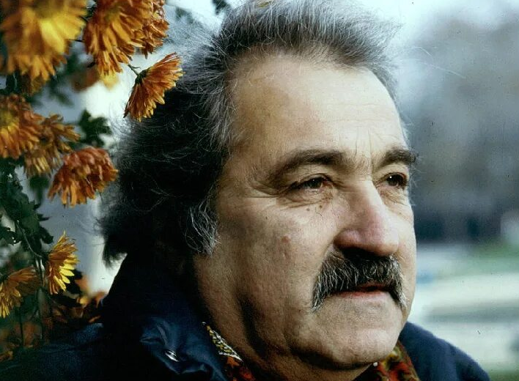

Ведущий: Генрих Сапгир – русский советский литератор, драматург, переводчик. Один из известнейших детских писателей, книги которого легли в основу десятков художественных и мультипликационных фильмов для малышей.
С творчеством писателя Генриха Сапгира знакомо большинство родителей, но немногие знают, какой разносторонней и удивительной была его биография. Если для Ленинграда самым цитируемым литератором был Бродский, то для Москвы таким человеком стал Сапгир. Жизнь переводчика и авангардиста была полна неожиданных поворотов, ярких взлетов и досадных падений.
По сценариям Генриха Вениаминовича было снято почти шесть десятков мультфильмов, среди которых такие шедевры, как «Легенды о Григе» и «Принцесса и людоед». Автор считается одним из самых ярких представителей отечественного авангарда прошлого столетия.
Родился писатель 20 ноября 1928 года в алтайском городе Бийск, куда его отец переехал в «нэпманские» 20-е годы. Родители Генриха были витебскими евреями, среди родственников которых была такая знаменитость, как художник Марк Шагал.
Семья состояла из отца с матерью и трех их сыновей – Игоря, Михаила и Генриха. После рождения младшего наследника Сапгиры перебрались в Москву и поселились в районе Сокола, где располагался поселок творческой интеллигенции. Это место на улице Врубеля сохранилось до наших дней: посреди многоэтажек и современных построек стоят милые деревянные домики, напоминающие кому дачи, а кому коттеджи. Здесь и сейчас чувствуется та неповторимая атмосфера, в поисках которой район заселяли художники, поэты и другие творческие люди.
Слайд 2.
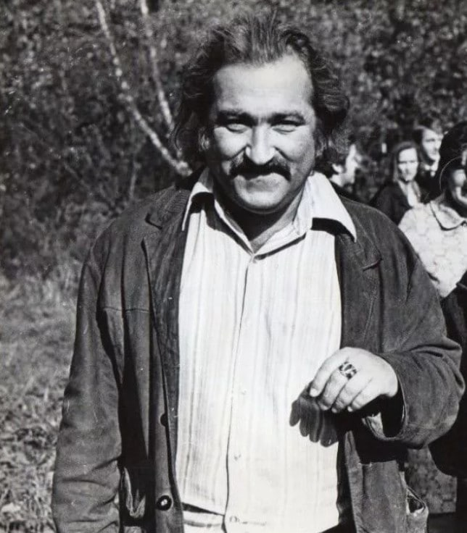
Ведущий: Сочинять Генрих начал, еще будучи первоклассником. Позже одно из его ранних произведений было опубликовано в газете «Пионерская правда».
В 12-летнем возрасте юноша стал посещать Дом художественного воспитания, где функционировал литературный кружок. На тот момент кумиром будущего писателя был Аркадий Гайдар, чьи повести и рассказы вдохновили его на создание ряда сочинений под общим названием «Гейка и его команда».
Руководителем студии был Арсений Альвиг, последователь Иннокентия Анненского. Он обучал ребят по книге «Техника стиха. Практическое руководство для начинающих поэтов». Сапгир был активным пользователем местной библиотеки: одного своего абонемента ему не хватало, поэтому он набирал книги на карточки матери и братьев. уже в подростковом возрасте юноша осилил пять томов произведений Вильяма Шекспира. После смерти Альвига в 1942 году с Генрихом стал заниматься другой талантливый педагог – Евгений Кропивницкий.
С началом войны отец со старшими братьями ушли на фронт. Тринадцатилетнего Сапгира и его находящуюся в положении мать отправили в эвакуацию во Владимирскую область. В поселке, куда попал юный писатель, не было ни книг, ни литературного кружка, но самое главное – не было любимых друзей. Не вытерпев такой жизни, в 1944 году подросток самостоятельно покинул место эвакуации и пешком вернулся в столицу.

Москва встретила молодого человека голодом и бедностью: продуктовую карточку взять было негде, с работой тоже было непросто. Один из приятелей рассказал Генриху, что участники художественной самодеятельности получают те самые заветные карточки. Так Сапгир оказался в Доме пионеров, где к тому времени из-за смерти Альвига уже была закрыта его любимая литературная студия. Парень записался в класс изобразительного искусства к Евгению Кропивницкому – человеку, ставшему впоследствии главным учителем литератора. В тот же период Генрих познакомился с Оскаром Рабиным, в будущем знаменитым художником-концептуалистом.
У начинающего писателя были довольно непростые отношения с отцом, а после войны они стали еще хуже. Чтобы не возвращаться домой, юноша все чаще оставался на ночевку в доме Кропивницкого, жившего в районе Лианозово в небольшой комнатушке. Иногда Генрих ночевал у своего нового приятеля Рабина на Арбате, чей дом находился прямо напротив Музея литературы. Здесь молодой сочинитель создал свой первый сборник стихов в лермонтовском стиле.
Слайд 3
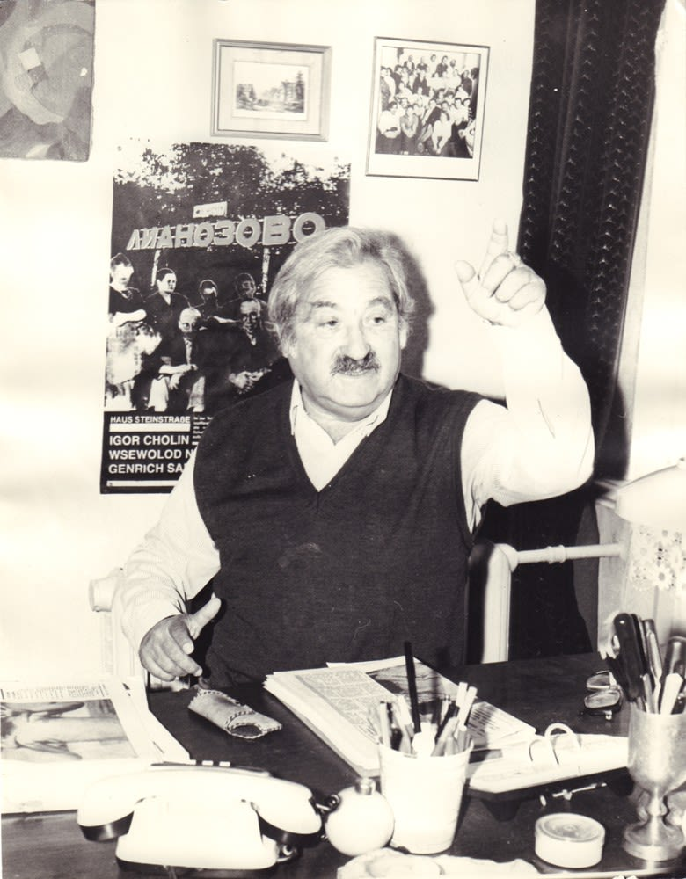
Ведущий: На этом этапе биографии любимыми авторами Сапгира были Борис Пастернак, Хлебников, Уолт Уитмен и, конечно же, Александр Пушкин. В шестнадцатилетнем возрасте молодой человек сочинил свой дебютный сонет и продолжение «Фауста», описывающее борьбу Света и Мрака. К сожалению, первые поэтические труды литератора до наших дней не сохранились.
Окончив школу, юноша стал студентом полиграфического техникума. В 1948 году его призвали в армию и отправили служить в Свердловск-4 – закрытый военный городок в Свердловской области. Генрих попал в стройбат, базировавшийся среди многочисленных рудников, где трудились заключенные. Узники ГУЛАГа стали героями целой отдельной книги, которая, впрочем, тоже не дошла до наших дней.

Отдав долг Родине, в 1953 году писатель вернулся в столицу и стал сотрудником Скульптурного комбината при Художественном фонде. В этом учреждении Сапгир проработал семь лет.
Генрих продолжил общение с семьей Кропивницких, ставших ему практически родными. Особенно теплыми сложились отношения с сыном художника Львом. С ним писатель обсуждал свое творчество, постепенно переходившее на более зрелый уровень. В эти годы увидел свет стихотворный сборник «Голоса», написанный в мастерских Эрнста Неизвестного, Сидура, Лемпорта и Сириса, работавших на территории Скульптурного комбината.
По воскресеньям Генрих любил наведываться к своему другу Оскару Рабину, куда съезжались многие творческие люди того времени. Именно отсюда стихи автора начали расходиться по всему Союзу – сначала в Москву и Ленинград, а дальше в другие города страны. Поэт до конца не понимал, насколько широко распространилось его творчество, однако замечал, что молодые люди в разных уголках СССР его сочинения уже читали.
Слайд 4.
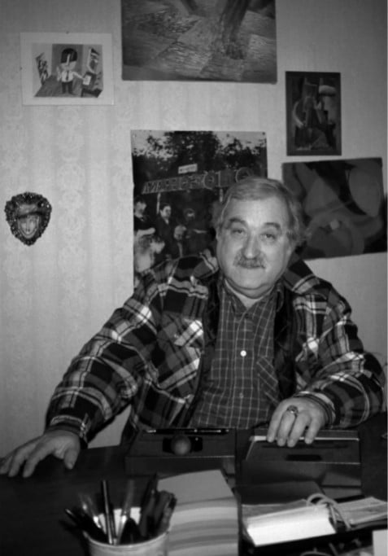
Ведущий: Семья Кропивницких проживала в подмосковном Виноградово, неподалеку от железнодорожной станции Долгопрудная. Их дочь Валя стала супругой Оскара Рабина, с которым она поселилась неподалеку от родителей – в районе Лианозово. В их скромном бараке образовалась известная в те годы Лианозовская группа – неофициальное объединение творческих людей, поклонников поэзии Маяковского, Крученыхи, Хлебникова. В группу вошли хозяева жилища Рабины, Генрих Сапгир, Лев Кропивницкий, Игорь Холин, Ян Сатуновский, Всеволод Некрасов и другие примечательные личности. Духовным наставником единомышленников был Кропивницкий.
Лианозовцы – это не самоназвание объединения. Так интеллигентов обозначили сотрудники органов безопасности, наблюдавшие за их деятельностью. В истории объединение осталось именно под этим названием.
К тому моменту Генрих Вениаминович уже был известной фигурой среди литературно-художественной общественности двух столиц. Самым популярным произведением тех лет стали «Голоса» с их ни на что непохожей интонацией и новым подходом к поэзии. «Речь бараков» — так можно было охарактеризовать стиль набирающего популярность литератора. О публикации подобного можно было даже не мечтать, поэтому книга была выпущена самиздатом.
В конце 1950-х Генрих стал участником неофициального альманаха Александра Гинзбурга «Синтаксис». После выхода издания в газете «Известия» была опубликована обличительная статья с названием «Бездельники карабкаются на Парнас», в которой высмеивали официально непризнанных литераторов. Позже похожая статья «Окололитературный трутень» станет началом травли Иосифа Бродского.
Таким образом Генрих Вениаминович попал в число нежелательных авторов. Его произведения для взрослых разрешат к печати лишь перед самым распадом Советского союза.
Слайд 5.
Ведущий: В 1959-м Сапгир трудился над переводами книг прибалтийских литераторов. Тогда же автор стал сочинять свои первые детские произведения, которые ему помог опубликовать Борис Слуцкий, имевший связи в издательстве «Детский мир».
За 24 года Сапгир выпустил почти четыре десятка книг для детей. Стихотворения «Лимон», «Бутерброд», «Стихи про слова» и «Полосатые стихи» стали культовыми для многих поколений малышей и их родителей.
Пьесы Генриха Вениаминовича ставили в детских театрах по всей стране. Сюжеты его произведений легли в основу таких мультипликационных фильмов, как «Паровозик из Ромашкова», «Лошарик» и «Мой зеленый крокодил». Появилось множество диафильмов с иллюстрированными произведениями автора. По вечерам по всему Советскому Союзу вешали на стены простыни, запускали волшебные коробочки-проекторы, и на таких импровизированных экранах появлялись картинки со стихами знаменитого поэта.
Книги Сапгира любили миллионы. По его сценариям продолжали снимать мультики: «Про Фому и про Ерёму», «Как ослик грустью заболел», «Синеглазка». Во многих анимационных фильмах звучали песенки на стихи талантливого автора: «Зеленая карета», «В гостях у гномов», «Приключения желтого чемоданчика», «Дед Мороз и Серый Волк», «Голубой слоненок». Генрих Вениаминович становился все более востребованным детским литератором.

Слайд 6.
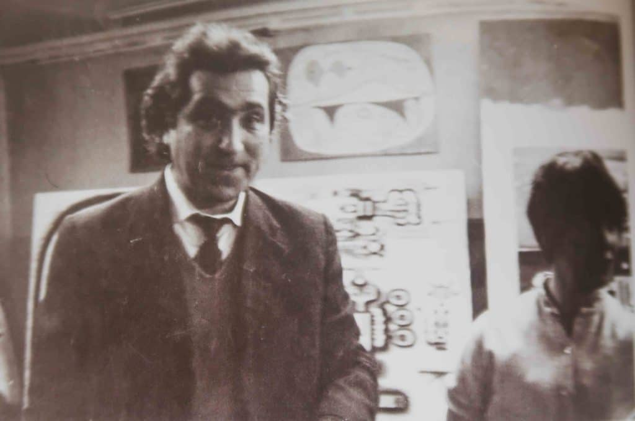
Ведущий: В начала 1960-х писатель издал огромное количество книг, в том числе такие бестселлеры, как «Трамвай Трамваич», «Четыре конверта», «Первое знакомство», «Леса-чудеса», «Здравствуй», «Птицы в тетради». Кроме того, поэт создал несколько стихотворных азбук: «Журавлиная книга», «Лесная азбука», «Забавная азбука», «Сказка о лесной музыке».
В середине 70-х Сапгир стал автором физкультурного букваря «Румяные щеки» и познавательной книжки «Приключения Кубарика и Томатика, или Весёлая математика». В продолжение последней писатель выпустил произведение «Как искали Лошарика», ставшее настольной книгой для многих поколений советских читателей.
Слайд 7.
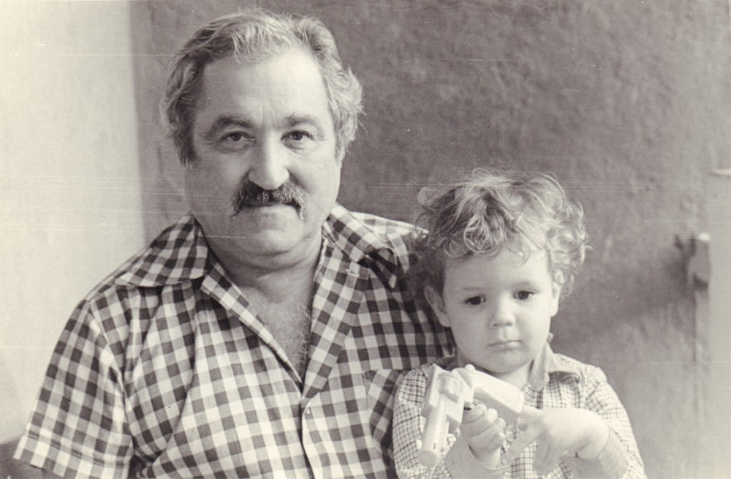
Ведущий: 1968-м Генрих Вениаминович стал членом Союза писателей, однако почти сразу же его оттуда исключили. Только с приходом перестройки Сапгира вновь приняли в столичный Союз писателей, хотя сам он не очень жаловал официальные творческие объединения.
В начале 1990-х литератор трудился над антологией «Самиздат века», который сегодня именуется «Неофициальной поэзией». Сюда вошли мемуарные записи прославленного писателя.
Слайд 8.
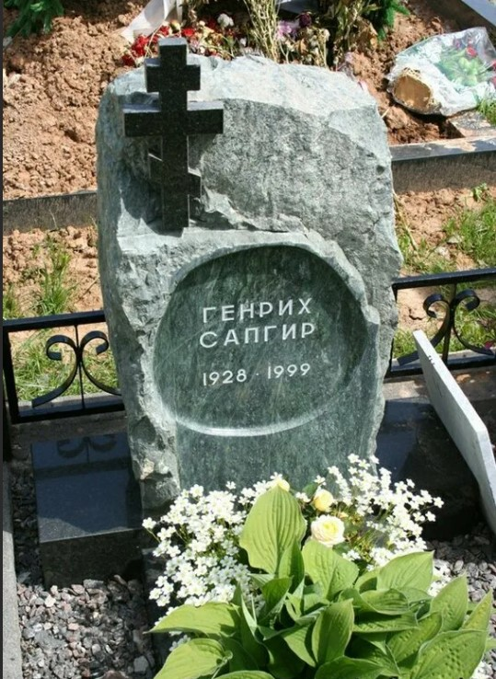
Ведущий: 7 октября 1999 года Генрих Вениаминович сел в троллейбус и направился на презентацию своей книги «Поэзия безмолвия», которая должна была состояться в библиотеке. В дороге Сапгиру стало плохо, приехавшие медики констатировали смерть от сердечного приступа.
Ведущий: ну и напоследок скажем про ИЗБРАННЫЕ ПРОИЗВЕДЕНИЯ Генриха Вениаминовича
Сонеты на рубашках
Черновики Пушкина, Буфарев и другие
Летящий и спящий
Армагеддон
Лето с ангелами
Неоконченный сонет
Стихотворения и поэмы
Складень
Сказка звёздной карты
Звёздная карусель
Зверятки на зарядке
Четыре конверта
Смеянцы
Лошарик
Ведущий: Вот и подошло к концу наше мероприятие, сегодня мы вспомнили про замечательного писателя Генриха Вениаминовича Сапгира. Вы еще не раз вспомните его, просматривая мультфильмы, сделанные по его произведениям. Всего вам доброго дорогие друзья!

